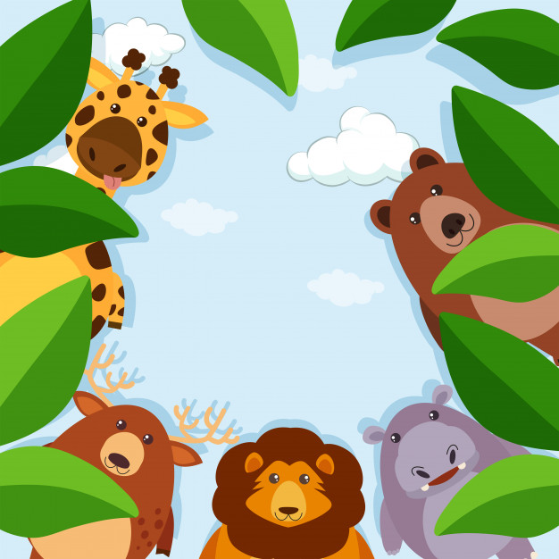
PLANEJAMENTO
MATERNAL II
ANIMAIS
Professoras: Ivone e Rubieli

ATIVIDADES REFERENTES À DATA DE 29/06 A 10/07
SECRETARIA DA EDUCAÇÃO: ZOLEIDE MARCONSSONI
DIRETORA: GENECI PACHECO FRANCISCO
COORDENADORA PEDAGÓGICA: DIANA TEREZINHA PEGORINI BERTUZZI
PROFESSORAS: RUBIELI APARECIDA GARBIN E IVONE MARTA TRENTO
TURMA: MATERNAL II

PLANEJAMENTO

FAIXA ETÁRIA
Crianças 1 ano e 11 meses a 3 anos e 11 meses

CAMPOS DE EXPERIÊNCIA
Corpo, gestos e movimentos.
Traços, sons, cores e formas.

OBJETIVOS DE APRENDIZAGEM E DESENVOLVIMENTO
(EI02CG01) Apropriar-se de gestos e movimentos de sua cultura no cuidado de si e nos jogos e brincadeiras
(EI02CG02) Deslocar seu corpo no espaço, orientando-se por noções como em frente, atrás, no alto, embaixo, dentro, fora etc., ao se envolver em brincadeiras e atividades de diferentes naturezas.
(EI02CG05) Desenvolver progressivamente as habilidades manuais, adquirindo controle para desenhar, pintar, rasgar, folhear, entre outros.

(EI02TS02) Utilizar materiais variados com possibilidades de manipulação (argila, massa de modelar), explorando cores, texturas, superfícies, planos, formas e volumes ao criar objetos tridimensionais.

EXPERIÊNCIAS

- Manipular os objetos com diferentes texturas, cores, formatos, densidades, temperaturas, tamanhos, elementos naturais, objetos que fazem parte da cultura local e familiar.

- Manipular, manusear, criar, construir, reaproveitar diversos objetos, desenvolvendo sua percepção visual, auditiva, tátil, gustativa, olfativa.

- Experimentar e explorar materiais diversos (olhar, cheirar, ouvir, degustar, amassar, rasgar, picar, embolar, enrolar, entre outros).

- Manusear materiais e objetos no espaço (pegar, encaixar, empilhar, puxar, segurar, enfileirar, agrupar, chutar, arremessar e outros).

- Explorar diferentes suportes para desenhar, pintar, modelar, fazer colagens, utilizando tintas, tintas naturais, sementes, elementos naturais, pincéis e diversos tipos de lápis ou giz, em variadas superfícies.

DESENVOLVIMENTO DAS ATIVIDADES

ANIMAL DE ESTIMAÇÃO, MASSINHA E QUEBRA CABEÇA
Assistir ao vídeo Bita e os animais.
Link do vídeo: https://www.youtube.com/watch?v=5TVsXxsFJps
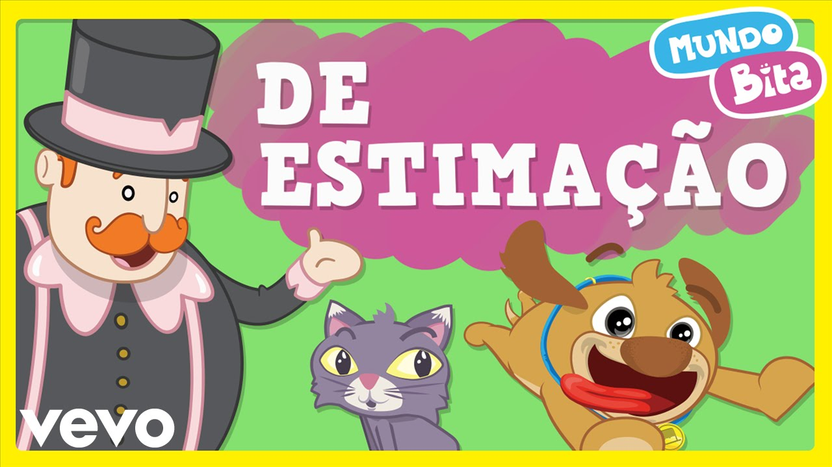

Em seguida, cada criança fará seu animal de estimação com a massinha de modelar. Cada aluno receberá um envelope com um quebra cabeça de animal para jogar.
Link do vídeo quebra cabeça: https://www.youtube.com/watch?v=8qpNplTqqK0
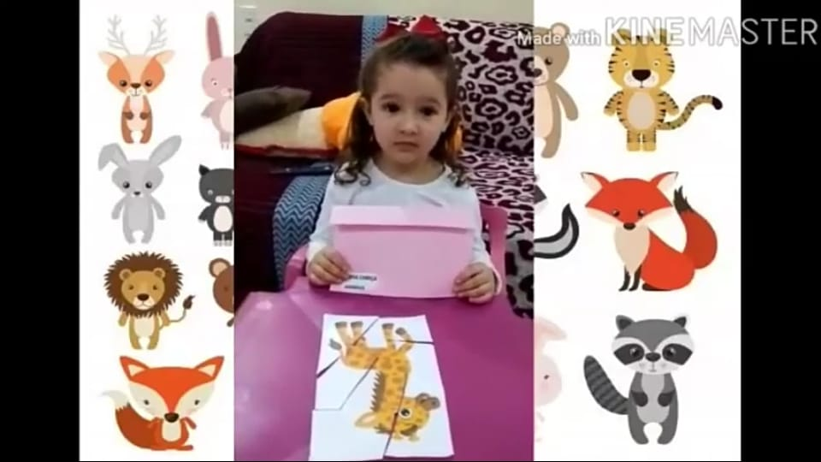

DADO DOS ANIMAIS
Os alunos receberão este jogo que contém um dado com 6 animais e a imagem de cada animal cortado ao meio.
A criança deverá jogar o dado, e depois montar as partes corretas de cada um.
Também poderão estar usando como jogo da memória.
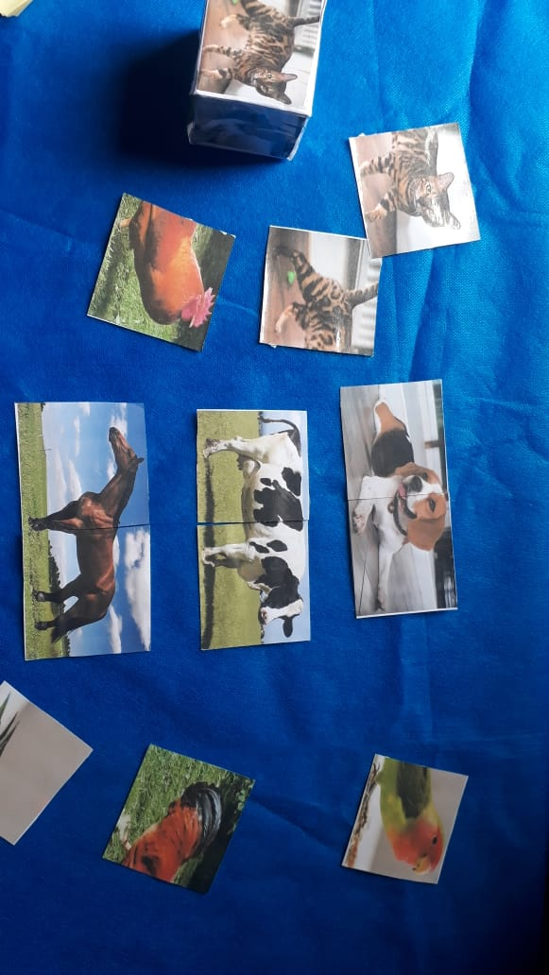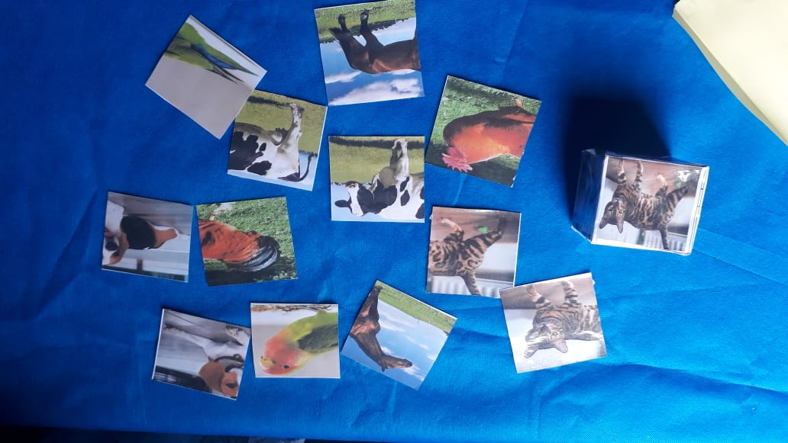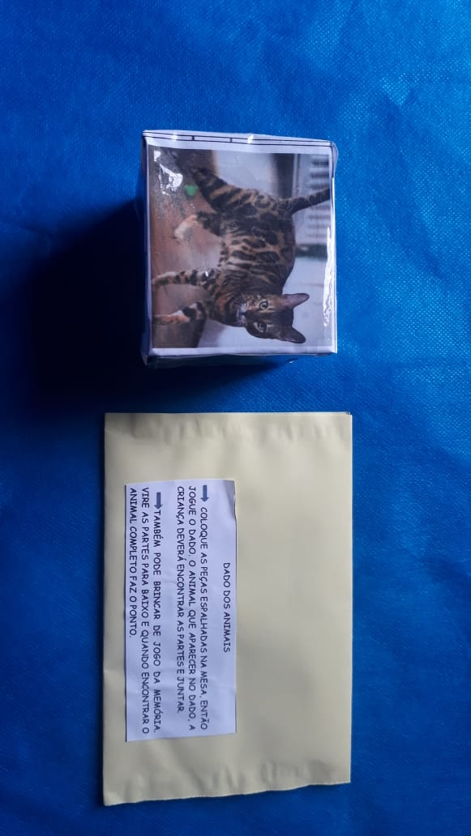

HISTÓRIA CASA SONOLENTA E ATIVIDADE DO ALINHAVO
Contar a história da Casa Sonolenta, conversar com os alunos quais foram os animais que apareceram na história.
Após, eles irão trabalhar a coordenação motora, através da atividade do alinhavo que receberão.
Link do vídeo: https://www.youtube.com/watch?v=4sOzHHmKPsA
